Contenido
Historial de versiones: 6
A) Pantalla: Login 7
1.- Bosquejo de pantalla: 7
2.- Escenario principal: 7
3. Escenarios alternos 8
Escenario alterno 1: Credenciales incorrectas 8
Escenario alterno 2: Campos vacíos 8
Escenario alterno 3: Olvido de contraseña 8
Elementos de la pantalla: 8
Excepciones 9
Validaciones 9
Mensajes: 10
B) Pantalla: Home de Usuario 11
1.-Bosquejo de Pantalla 11
2. Escenarios 12
Escenario 1 – Registrar una nueva solicitud 12
Escenario 2 – Intentar acceder a Requerimientos Técnicos 12
Escenario 3 – Consultar Mis Solicitudes 12
Escenario 4 – Gestionar opciones de usuario 13
Escenario 5 – Consulta de notificaciones 13
Elementos de la pantalla: 14
Excepciones: 14
Validaciones: 15
Mensajes: 15
C) Pantalla: Mis Solicitudes 16
1. Bosquejo de pantalla 16
2. Escenario principal 17
3. Escenarios alternos 17
Escenario alterno 1: Filtrar solicitudes 17
Escenario alterno 2: Buscar solicitud 17
Escenario alterno 3: No existen solicitudes 17
Elementos de la pantalla: 18
Excepciones: 19
Validaciones: 19
D) Pantalla: Home del Desarrollador 20
1. Bosquejo de pantalla 20
2. Escenarios 21
Escenario 1 – Visualizar el panel de desarrollo 21
Escenario 2 – Consultar tareas asignadas 21
Escenario 3 – Revisar una tarea específica 22
Escenario 4 – Consultar actividad reciente 22
Escenario 5 – Consultar métricas personales 22
Escenario 6 – Acceder a herramientas de desarrollo 23
Escenario 7 – Acceder al módulo de tareas 23
Escenario 8 – Gestionar opciones de desarrollador 23
Elementos de la pantalla: 24
Excepciones: 24
Validaciones: 25
Mensajes: 25
E) Pantalla: Mis Tareas – Desarrollador 26
1. Bosquejo de pantalla 26
2. Escenarios 26
Escenario 1 – Acceder al módulo Mis Tareas 26
Escenario 2 – Consultar solicitudes asignadas 27
Escenario 3 – Filtrar solicitudes 27
Escenario 4 – Ver detalle de una solicitud 27
Escenario 5 – Editar información de la solicitud 28
Elementos de pantalla: 28
Excepciones: 29
Validaciones: 29
Mensajes: 29
F) Pantalla: Repositorio de Documentación 30
1. Bosquejo de pantalla 30
2. Escenario principal 30
Escenario: Consulta de documentación 30
3. Escenarios alternos 31
Escenario alterno 1: Búsqueda de documentos 31
Escenario alterno 2: Filtrar por tipo de solicitud 31
Escenario alterno 3: Repositorio vacío 31
G) Pantalla: Home del Product Manager 32
1. Bosquejo de pantalla 32
2. Escenarios 32
Escenario 1 – Visualizar estado general de solicitudes 32
Escenario 2 – Revisar solicitudes pendientes 33
Escenario 3 – Aprobar una solicitud 33
Escenario 4 – Rechazar una solicitud 33
Escenario 5 – Consultar detalle de una solicitud 34
Escenario 6 – Filtrar solicitudes 34
Escenario 7 – Consultar métricas del sistema 34
Elementos de la pantalla: 35
Excepciones: 36
Validaciones: 36
Mensajes: 36
H) Pantalla: Dashboard Ejecutivo 37
1. Bosquejo de pantalla 37
2. Escenario principal 37
Escenario: Consulta de métricas del sistema 37
3. Escenarios alternos 38
Escenario alterno 1: Cambio de periodo de visualización 38
Escenario alterno 2: Comparar con periodo anterior 38
Escenario alterno 3: Descargar reportes 38
I) Pantalla: Gestión de Aprobaciones 39
1. Bosquejo de pantalla 39
2. Escenario principal 40
Escenario: Aprobación de solicitud 40
3. Escenarios alternos 40
Escenario alterno 1: Rechazo de solicitud 40
Escenario alterno 2: Solicitar información adicional 40
Escenario alterno 3: Consultar detalle de solicitud 41
J) Pantalla: Gestión de Equipo 41
1. Bosquejo de pantalla 41
2. Escenario principal 42
Escenario: Consulta del equipo de desarrollo 42
3. Escenarios alternos 43
Escenario alterno 1: Asignar solicitud a desarrollador 43
Escenario alterno 2: Consultar perfil del desarrollador 43
Escenario alterno 3: Filtrar miembros del equipo 43
Escenario alterno 4: Consultar calendario de disponibilidad 43
K) Pantalla: Perfil de Usuario 44
1. Bosquejo de pantalla 44
2. Escenarios 44
Escenario 1 – Acceder al perfil de usuario (desde cualquier rol) 44
Escenario 2 – Editar información personal 45
Escenario 3 – Cambiar fotografía de perfil 45
Escenario 4 – Configurar preferencias del sistema 45
Elementos de pantalla: 46
Excepciones: 47
Validaciones: 47
Mensajes: 47

Historial de versiones:
Versión | Fecha | Autor | Descripción
1.0 | 03/03/2026 | Jacqueline Hurtado Hernández | Creación inicial del archivo Figma para mockups
1.1 | 03/03/2026 | Edwin Eduardo Mercado Ruíz | Creación del documento Word para mosckups y escenarips
1.2 | 03/03/2026 | Jacqueline Hurtado Hernández y Edwin Eduardo Mercado Ruíz | Análisis de la información obtenida hasta el momento y desarrollo de los primeros mockups
1.3 | 04/03/2026 | Edwin Eduardo Mercado Ruíz | Desarrollo de los primeros escenarios del login
1.4 | 04/03/2026 | Jacqueline Hurtado Hernández | Desarrollo de los escenarios del Home del Usuario
1.5 | 04/03/2026 | Edwin Eduardo Mercado Ruíz | Desarrollo de los escenarios del Home de Desarrollador
1.6 | 4/03/2026 | Jacqueline Hurtado Hernández | Desarrollo de los escenarios del Home de Product Manager
1.8 | 5/03/2025 | Jacqueline Hurtado Hernández y Edwin Eduardo Mercado Ruíz | Cambios en los mockups
1.9 | 6/03/2026 | Edwin Eduardo Mercado Ruíz | Implementación de los cambios en su archivo de Escenarios y mockups.
1.10 | 6/03/2026 | Jacqueline Hurtado Hernández | Implementación de los cambios en Escenarios y mpckups.
1.11 | 6/03/2026 | Jacqueline Hurtado Hernández | Sobreescritura de ambos archivos en la versión principal.
1.12 | 7/03/2026 | Jacqueline Hurtado Hernández | Trabajo desde cero con el desarrollo de escenarios para Usuario y Product Manager.
1.13 | 8/03/2026 | Jacqueline Hurtado Hernández | Continuación del desarrollo de los escenarios de Usuario y Product Manager.
1.14 | 9/03/2026 | Edwin Eduardo Mercado Ruíz | Finalización de sus cambios a escenarios.
1.15 | 9/03/2026 | Jacqueline Hurtado Hernández | Trabajo de las últimas modificaciones a escenarios
1.16 | 9-10/03/2026 | Jacqueline Hurtado Hernández | Envío a revisión

A) Pantalla: Login

1.- Bosquejo de pantalla:
Pantalla inicial del sistema SGSPCSI donde los usuarios ingresan sus credenciales institucionales para acceder a la plataforma.
La interfaz muestra el logotipo institucional, el nombre del sistema y un formulario de autenticación que solicita el correo institucional y la contraseña del usuario.
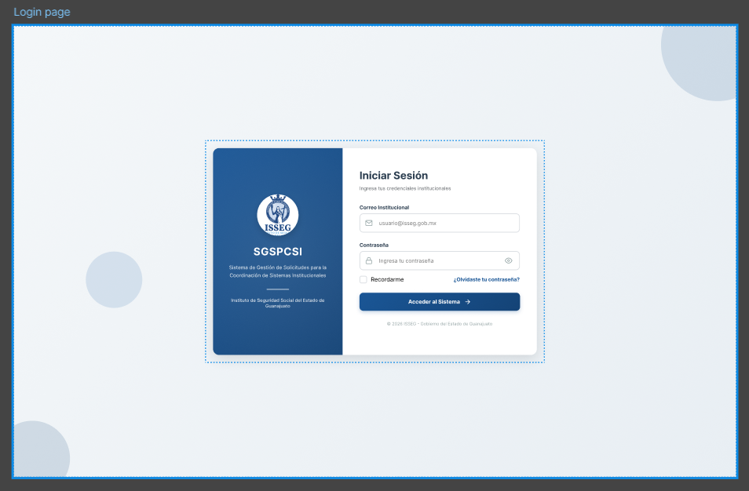

2.- Escenario principal:
Escenario: Inicio de sesión exitoso
Actor: Usuario del sistema (Usuario solicitante, Product Manager o Desarrollador)
Flujo principal
- El usuario accede a la página principal del sistema.
- El sistema muestra la pantalla de inicio de sesión.
- El usuario ingresa su correo institucional.
- El usuario ingresa su contraseña.
- El usuario presiona el botón “Acceder al sistema”.
- El sistema valida las credenciales contra el mecanismo de autenticación institucional.
- Si las credenciales son válidas, el sistema permite el acceso.
- El usuario es redirigido a la pantalla principal del sistema (bandeja de solicitudes).

3. Escenarios alternos

Escenario alterno 1: Credenciales incorrectas
- El usuario ingresa correo o contraseña incorrectos.
- El sistema intenta validar las credenciales.
- El sistema detecta que la información es inválida.
- El sistema muestra un mensaje de error indicando que las credenciales no son correctas.
- El usuario permanece en la pantalla de inicio de sesión.

Escenario alterno 2: Campos vacíos
- El usuario intenta acceder sin completar los campos obligatorios.
- El sistema detecta que falta información.
- El sistema muestra un mensaje solicitando completar los campos requeridos.

Escenario alterno 3: Olvido de contraseña
- El usuario selecciona la opción “¿Olvidaste tu contraseña?”.
- El sistema redirige al mecanismo institucional de recuperación de contraseña.

Elementos de la pantalla:

Excepciones:
Validaciones:

Mensajes:

B) Pantalla: Home de Usuario
1.-Bosquejo de Pantalla:
Pantalla principal del sistema SGSPCSI que se muestra después de que el usuario inicia sesión.
En esta interfaz el usuario puede visualizar un resumen del estado de sus solicitudes, seleccionar el tipo de solicitud que desea registrar, acceder a la sección de sus solicitudes registradas o gestionar su cuenta de usuario.
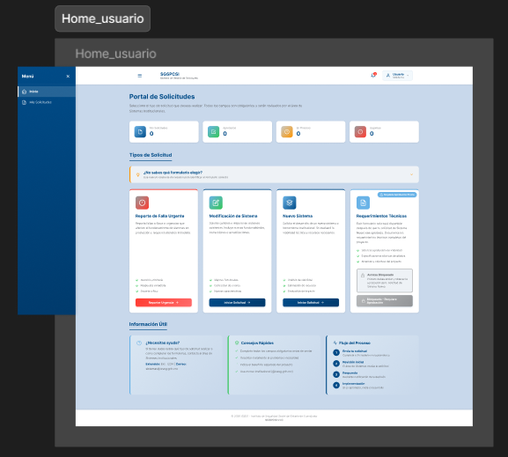

2. Escenarios

Escenario 1 – Registrar una nueva solicitud
Actor: Usuario solicitante
Flujo principal
- El usuario accede al sistema e inicia sesión correctamente.
- El sistema muestra la pantalla Portal de Solicitudes.
- El usuario visualiza las opciones de tipo de solicitud disponibles.
- El usuario puede seleccionar alguno de los siguientes formularios:
  - Reporte de Falla Urgente
  - Modificación de Sistema
  - Nuevo Sistema
- El usuario presiona el botón Iniciar Solicitud o Reportar Urgencia.
- El sistema redirige al formulario correspondiente para registrar la solicitud.

Escenario 2 – Intentar acceder a Requerimientos Técnicos
Flujo
- El usuario visualiza la tarjeta Requerimientos Técnicos.
- El sistema indica que esta opción requiere aprobación previa.
- Si el usuario intenta acceder, el sistema mantiene el acceso bloqueado.
- El sistema muestra que el formulario estará disponible únicamente después de la aprobación del Product Manager.
Resultado
El usuario no puede acceder al formulario hasta que el proyecto haya sido autorizado.

Escenario 3 – Consultar Mis Solicitudes
Flujo
- El usuario selecciona la opción Mis Solicitudes en el menú lateral.
- El sistema redirige al módulo donde se muestran todas las solicitudes registradas por el usuario.
- El usuario puede consultar el estado de sus solicitudes.

Escenario 4 – Gestionar opciones de usuario
Flujo
- El usuario selecciona el menú de usuario ubicado en la parte superior derecha.
- El sistema despliega las opciones disponibles.
- El usuario puede seleccionar:
  - Editar perfil (véase la pantalla perfil de usuario)
  - Cerrar sesión
- El sistema ejecuta la acción seleccionada.

Escenario 5 – Consulta de notificaciones
Actor: Usuario solicitante
Flujo principal
- El usuario se encuentra en la pantalla Portal de Solicitudes.
- El usuario observa el ícono de notificaciones en la barra superior.
- El usuario selecciona el ícono de notificaciones.
- El sistema despliega un panel o lista con las notificaciones recientes del usuario.
- El usuario puede revisar las notificaciones disponibles.
- Si el usuario selecciona una notificación, el sistema redirige a la sección correspondiente del sistema.
Resultado
El usuario puede consultar notificaciones relacionadas con sus solicitudes, como cambios de estado, aprobaciones o requerimientos adicionales.

Elementos de la pantalla:

Excepciones:

Validaciones:

Mensajes:

C) Pantalla: Mis Solicitudes

1. Bosquejo de pantalla
La pantalla Mis Solicitudes permite al usuario visualizar el historial de solicitudes registradas dentro del sistema SGSPCSI.
En esta interfaz el usuario puede consultar las solicitudes creadas, visualizar su estado actual, aplicar filtros de búsqueda y acceder al detalle de cada solicitud registrada.
La pantalla incluye un menú lateral de navegación, filtros de búsqueda y una lista de tarjetas que representan las solicitudes registradas por el usuario.
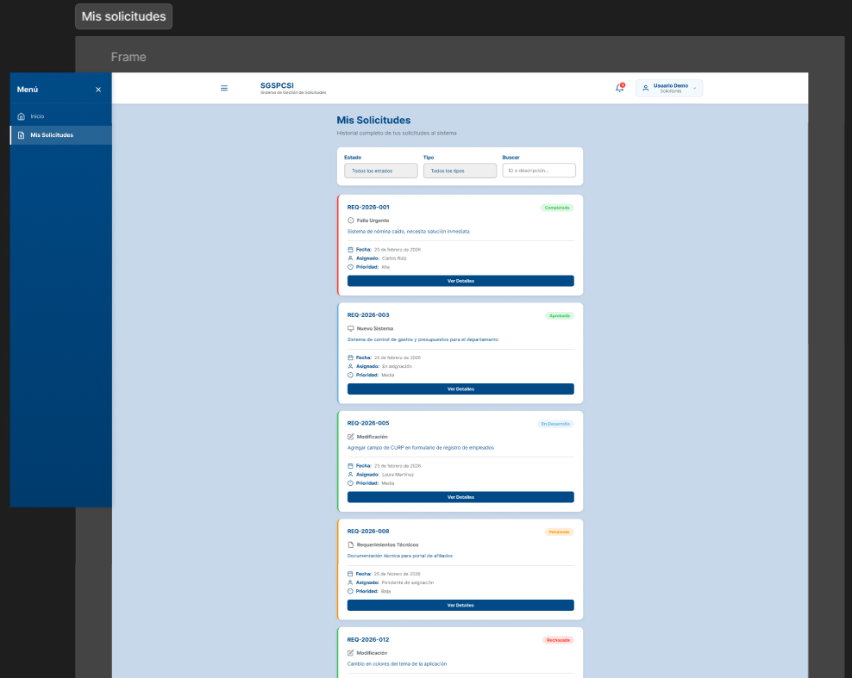

2. Escenario principal
Escenario: Consulta de solicitudes registradas
Actor: Usuario solicitante
Flujo principal
- El usuario inicia sesión en el sistema.
- El sistema muestra la pantalla principal del sistema.
- El usuario selecciona la opción “Mis solicitudes” en el menú lateral.
- El sistema consulta las solicitudes registradas por el usuario en la base de datos.
- El sistema muestra la lista de solicitudes con su información resumida.
- El usuario puede visualizar el estado actual de cada solicitud.
- El usuario puede presionar el botón “Ver detalles” para consultar información completa de la solicitud.

3. Escenarios alternos

Escenario alterno 1: Filtrar solicitudes
- El usuario selecciona un valor en el filtro Estado o Tipo.
- El usuario presiona buscar o modifica el filtro.
- El sistema actualiza la lista de solicitudes mostrando únicamente las que coinciden con los criterios seleccionados.

Escenario alterno 2: Buscar solicitud
- El usuario ingresa un texto en el campo Buscar.
- El sistema filtra las solicitudes que coincidan con el folio o descripción ingresada.
- Se muestran los resultados coincidentes.

Escenario alterno 3: No existen solicitudes
- El usuario accede a la pantalla Mis solicitudes.
- El sistema consulta las solicitudes registradas.
- El sistema detecta que el usuario no tiene solicitudes registradas.
- El sistema muestra un mensaje informativo indicando que no existen solicitudes registradas.

Elementos de la pantalla:

Excepciones:

Validaciones:
Mensajes:

D) Pantalla: Home del Desarrollador

1. Bosquejo de pantalla
Pantalla principal mostrada a los usuarios con rol Desarrollador después de iniciar sesión en el sistema SGSPCSI.
Esta interfaz funciona como un panel de control para el seguimiento de las tareas asignadas al desarrollador. El sistema muestra indicadores del estado de las solicitudes en las que participa, un tablero de tareas organizadas por estado, actividad reciente del sistema, métricas personales y accesos a herramientas de desarrollo.
El objetivo de esta pantalla es permitir al desarrollador visualizar rápidamente su carga de trabajo y gestionar el avance de las tareas asignadas.
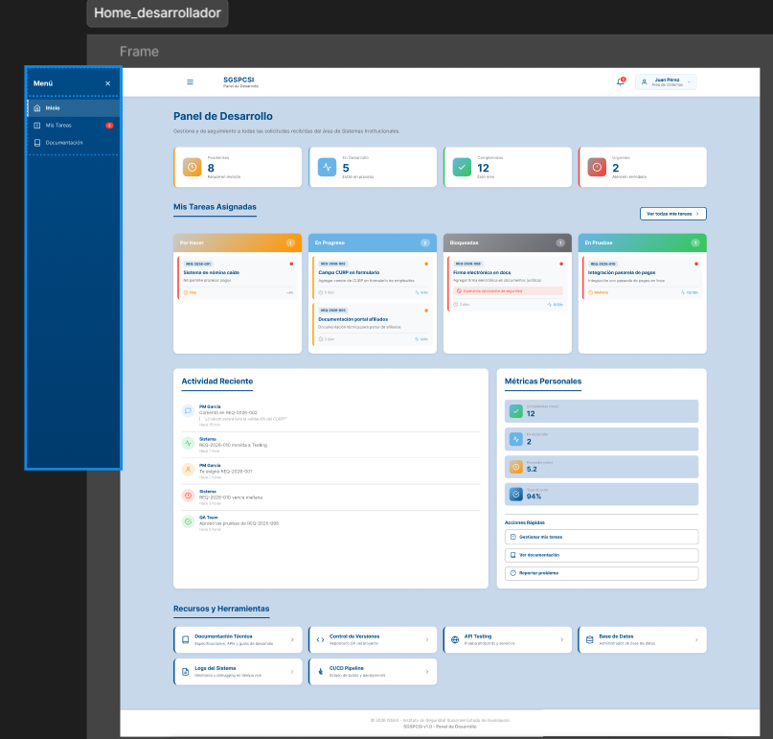

2. Escenarios

Escenario 1 – Visualizar el panel de desarrollo
Actor: Desarrollador
Flujo principal
- El desarrollador inicia sesión en el sistema.
- El sistema valida las credenciales.
- El sistema redirige al Panel de Desarrollo.
- El sistema muestra indicadores con el estado general de las solicitudes:
  - Pendientes
  - En desarrollo
  - Completadas
  - Urgentes.
- El desarrollador puede visualizar el estado general del trabajo asignado.
Resultado
El desarrollador obtiene una vista general del estado de sus tareas y proyectos.

Escenario 2 – Consultar tareas asignadas
Flujo
- El desarrollador visualiza la sección Mis Tareas Asignadas.
- El sistema muestra un tablero organizado por estados:
  - Por hacer
  - En progreso
  - Bloqueadas
  - En pruebas.
- El desarrollador puede revisar las tareas asignadas dentro de cada columna.
Resultado
El desarrollador puede identificar rápidamente el estado actual de cada tarea.

Escenario 3 – Revisar una tarea específica
Flujo
- El desarrollador selecciona una tarea dentro del tablero.
- El sistema muestra los detalles de la tarea.
- El desarrollador puede revisar información como:
  - ID de solicitud
  - descripción del requerimiento
  - prioridad
  - fecha estimada.

Escenario 4 – Consultar actividad reciente
Flujo
- El desarrollador visualiza la sección Actividad Reciente.
- El sistema muestra una lista de eventos recientes relacionados con las solicitudes:
  - comentarios
  - cambios de estado
  - asignación de tareas
  - acciones realizadas por el Product Manager o el sistema.
- El desarrollador puede revisar los eventos más recientes.

Escenario 5 – Consultar métricas personales
Flujo
- El desarrollador visualiza la sección Métricas Personales.
- El sistema muestra indicadores como:
  - tareas completadas
  - tareas en desarrollo
  - promedio de resolución
  - tasa de cumplimiento.
- El desarrollador puede evaluar su desempeño.

Escenario 6 – Acceder a herramientas de desarrollo
Flujo
- El desarrollador accede a la sección Recursos y Herramientas.
- El desarrollador puede seleccionar alguna de las opciones disponibles:
  - Documentación técnica
  - Control de versiones
  - API Testing
  - Base de datos
  - Logs del sistema
  - CI/CD Pipeline.
- El sistema redirige al recurso seleccionado.

Escenario 7 – Acceder al módulo de tareas
Flujo
- El desarrollador selecciona la opción Mis Tareas en el menú lateral.
- El sistema redirige al módulo completo de gestión de tareas.
- El desarrollador puede administrar todas las tareas relacionadas con las solicitudes asignadas.

Escenario 8 – Gestionar opciones de desarrollador
Flujo
- El desarrollador selecciona el menú de usuario ubicado en la parte superior derecha.
- El sistema despliega las opciones disponibles.
- El desarrollador puede seleccionar:
  - Editar perfil (véase la pantalla perfil de usuario)
  - Cerrar sesión
- El sistema ejecuta la acción seleccionada.

Elementos de la pantalla:

Excepciones:

Validaciones:

Mensajes:

E) Pantalla: Mis Tareas – Desarrollador

1. Bosquejo de pantalla
Pantalla que permite al desarrollador consultar y gestionar las solicitudes que tiene asignadas dentro del sistema SGSPCSI.
La interfaz muestra un resumen del estado de las solicitudes asignadas, una tabla con el listado completo de solicitudes y un panel lateral donde se visualiza o edita el detalle de una solicitud seleccionada.
Esta pantalla facilita al desarrollador revisar sus tareas, consultar información de las solicitudes y acceder al detalle para realizar seguimiento o actualización.
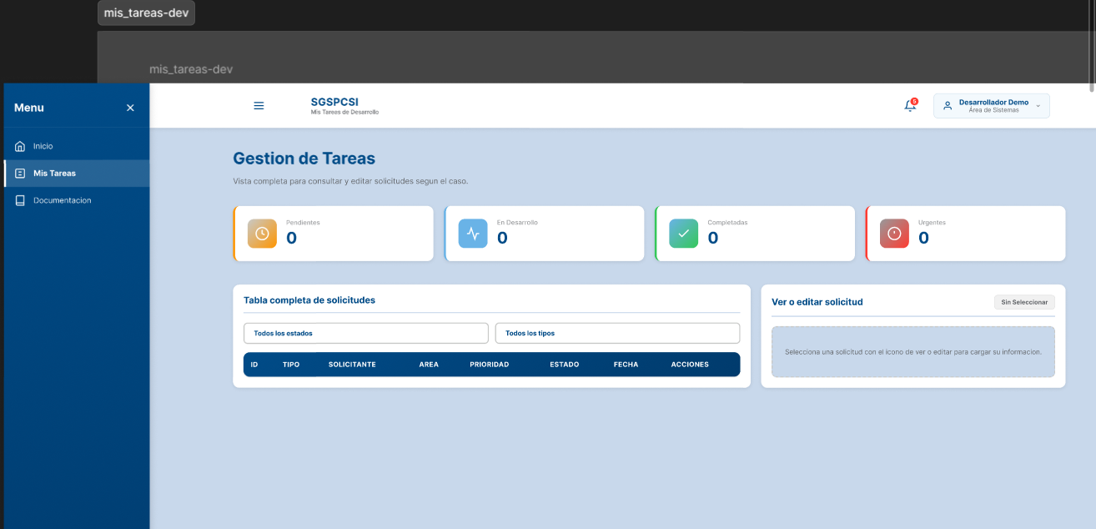

2. Escenarios

Escenario 1 – Acceder al módulo Mis Tareas
Actor: Desarrollador
Flujo principal
- El desarrollador inicia sesión en el sistema.
- El sistema muestra el Panel de Desarrollo.
- El desarrollador selecciona la opción Mis Tareas en el menú lateral.
- El sistema redirige a la pantalla Gestión de Tareas.
- El sistema muestra un resumen de las solicitudes asignadas y la tabla de solicitudes.
Resultado
El desarrollador puede visualizar todas las solicitudes relacionadas con su trabajo.

Escenario 2 – Consultar solicitudes asignadas
Flujo
- El desarrollador accede a la sección Tabla completa de solicitudes.
- El sistema muestra la lista de solicitudes registradas con información como:
  - ID
  - tipo
  - solicitante
  - área
  - prioridad
  - estado
  - fecha.
- El desarrollador puede revisar las solicitudes disponibles.

Escenario 3 – Filtrar solicitudes
Flujo
- El desarrollador utiliza los filtros disponibles en la parte superior:
  - estado
  - tipo.
- El sistema filtra los resultados en la tabla.
- El desarrollador visualiza únicamente las solicitudes que cumplen con los criterios seleccionados.

Escenario 4 – Ver detalle de una solicitud
Flujo
- El desarrollador selecciona una solicitud en la tabla mediante la opción Ver o editar solicitud.
- El sistema carga la información de la solicitud en el panel lateral.
- El desarrollador puede visualizar la información completa de la solicitud.

Escenario 5 – Editar información de la solicitud
Flujo
- El desarrollador abre el detalle de una solicitud.
- El desarrollador realiza modificaciones en los campos disponibles.
- El desarrollador guarda los cambios realizados.
- El sistema actualiza la información en la base de datos.

Elementos de pantalla:

Excepciones:

Validaciones:

Mensajes:

F) Pantalla: Repositorio de Documentación

1. Bosquejo de pantalla
La pantalla Repositorio de Documentación permite a los usuarios consultar los documentos y archivos asociados a las solicitudes registradas dentro del sistema SGSPCSI.
La interfaz muestra un buscador de documentos, filtros por tipo de solicitud, estadísticas generales del repositorio y una sección donde se visualizan los archivos disponibles. Esta pantalla facilita la organización y consulta de documentación técnica, requerimientos y archivos relacionados con los proyectos gestionados por la Coordinación de Sistemas Institucionales.
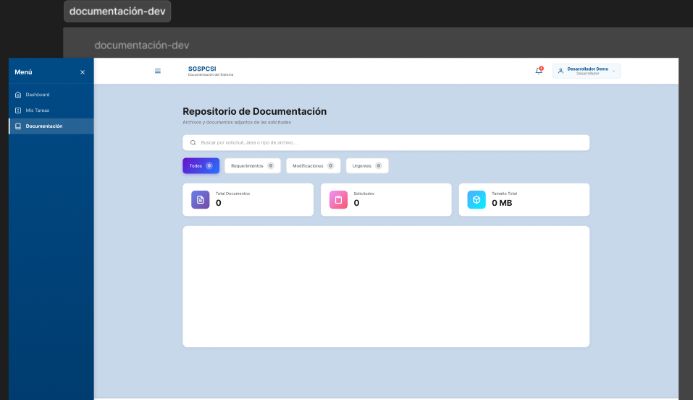

2. Escenario principal

Escenario: Consulta de documentación
Actor: Desarrollador / Product Manager
Flujo principal
- El usuario inicia sesión en el sistema.
- El usuario accede al menú lateral del sistema.
- El usuario selecciona la opción “Documentación”.
- El sistema consulta los documentos almacenados en el repositorio.
- El sistema muestra los documentos disponibles junto con información general del repositorio.
- El usuario puede visualizar los documentos disponibles.
- El usuario puede buscar documentos utilizando el campo de búsqueda.

3. Escenarios alternos

Escenario alterno 1: Búsqueda de documentos
- El usuario ingresa palabras clave en el campo de búsqueda.
- El sistema filtra los documentos que coincidan con la búsqueda.
- El sistema muestra los resultados encontrados.

Escenario alterno 2: Filtrar por tipo de solicitud
- El usuario selecciona uno de los filtros disponibles:
  - Todos
  - Requerimientos
  - Modificaciones
  - Urgentes
- El sistema actualiza la lista de documentos mostrando únicamente los que correspondan al filtro seleccionado.

Escenario alterno 3: Repositorio vacío
- El usuario accede al módulo de documentación.
- El sistema consulta los archivos disponibles.
- El sistema detecta que no existen documentos registrados.
- El sistema muestra un mensaje indicando que no hay documentación disponible.

G) Pantalla: Home del Product Manager

1. Bosquejo de pantalla
Pantalla principal mostrada a los usuarios con rol Product Manager después de iniciar sesión en el sistema SGSPCSI.
Esta interfaz permite al Product Manager revisar, aprobar o rechazar las solicitudes registradas por los usuarios, así como visualizar indicadores generales del estado de los proyectos y gestionar el flujo de aprobación.
El panel muestra métricas generales, accesos rápidos para la revisión de solicitudes y una tabla con el listado de solicitudes registradas en el sistema.
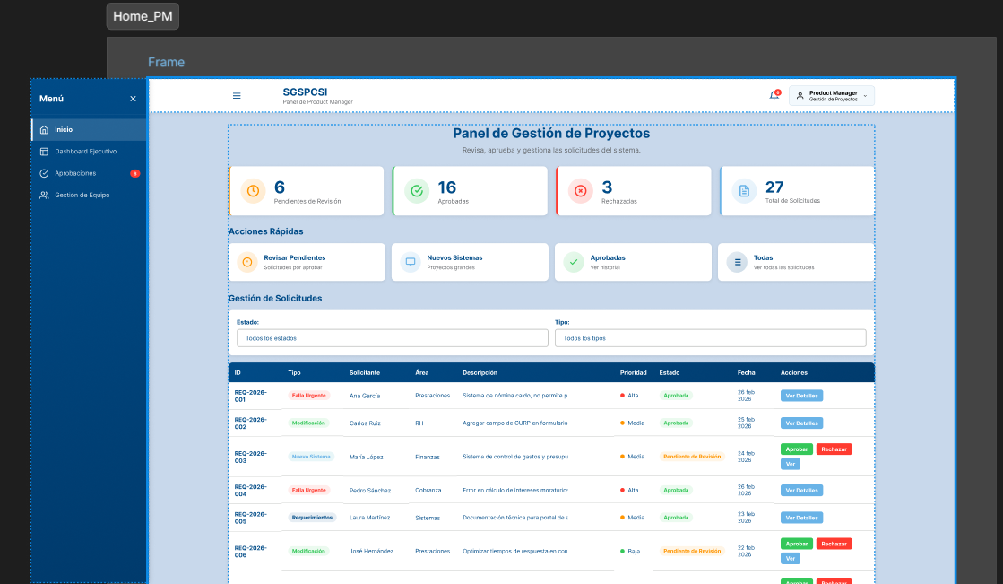

2. Escenarios

Escenario 1 – Visualizar estado general de solicitudes
Actor: Product Manager
Flujo principal
- El Product Manager inicia sesión en el sistema.
- El sistema valida las credenciales.
- El sistema redirige al Panel de Gestión de Proyectos.
- El sistema muestra indicadores del estado de las solicitudes:
  - Pendientes de revisión
  - Aprobadas
  - Rechazadas
  - Total de solicitudes
- El Product Manager puede visualizar el estado general de los proyectos registrados.
Resultado
El Product Manager obtiene una vista general del estado de las solicitudes del sistema.

Escenario 2 – Revisar solicitudes pendientes
Flujo
- El Product Manager selecciona la opción Revisar Pendientes.
- El sistema muestra las solicitudes que requieren revisión.
- El Product Manager puede seleccionar una solicitud para revisar sus detalles.

Escenario 3 – Aprobar una solicitud
Flujo
- El Product Manager visualiza una solicitud con estado Pendiente de revisión.
- El Product Manager revisa la información de la solicitud.
- El Product Manager selecciona la opción Aprobar.
- El sistema actualiza el estado de la solicitud a Aprobada.
- El sistema registra la decisión en el historial de la solicitud.
- El sistema notifica al usuario solicitante sobre la aprobación.

Escenario 4 – Rechazar una solicitud
Flujo
- El Product Manager revisa una solicitud pendiente.
- El Product Manager selecciona la opción Rechazar.
- El sistema solicita confirmar la acción o ingresar un motivo de rechazo.
- El Product Manager confirma la acción.
- El sistema actualiza el estado de la solicitud a Rechazada.
- El sistema registra el motivo del rechazo en el historial.

Escenario 5 – Consultar detalle de una solicitud
Flujo
- El Product Manager selecciona el botón Ver Detalles en una solicitud.
- El sistema muestra la información completa de la solicitud.
- El Product Manager puede revisar la descripción, prioridad, solicitante y área correspondiente.

Escenario 6 – Filtrar solicitudes
Flujo
- El Product Manager utiliza los filtros disponibles:
  - Estado
  - Tipo
- El sistema filtra las solicitudes mostradas en la tabla.
- El Product Manager puede visualizar solo las solicitudes que cumplen con los criterios seleccionados.

Escenario 7 – Consultar métricas del sistema
Flujo
- El Product Manager visualiza la sección Análisis de Rendimiento.
- El sistema muestra métricas como:
  - Tiempo promedio de respuesta
  - Tasa de aprobación
  - Solicitudes registradas en el mes
- El Product Manager puede analizar el desempeño del proceso de gestión de solicitudes.

Elementos de la pantalla:

Excepciones:

Validaciones:

Mensajes:

H) Pantalla: Dashboard Ejecutivo

1. Bosquejo de pantalla
La pantalla Dashboard Ejecutivo permite al Product Manager visualizar métricas clave relacionadas con la gestión de solicitudes dentro del sistema SGSPCSI.
Esta interfaz muestra indicadores de desempeño, estadísticas de solicitudes, estado actual de los proyectos y actividad reciente del sistema.
El dashboard proporciona una visión general del funcionamiento del área de desarrollo, permitiendo al Product Manager monitorear el desempeño del equipo y tomar decisiones informadas sobre la gestión de solicitudes.
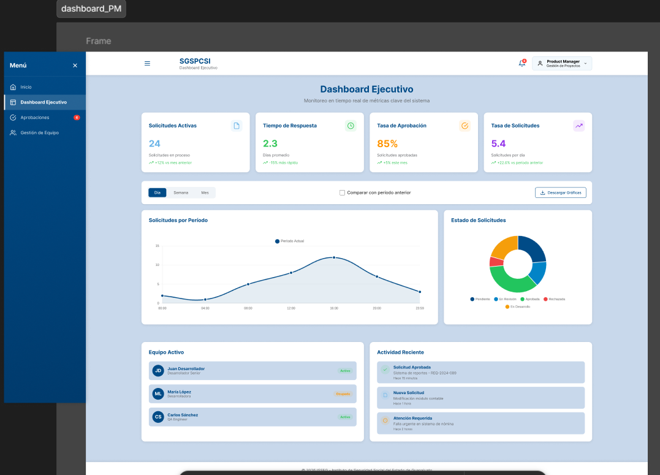

2. Escenario principal

Escenario: Consulta de métricas del sistema
Actor: Product Manager
Flujo principal
- El Product Manager inicia sesión en el sistema.
- El sistema redirige al panel principal.
- El Product Manager accede a la opción “Dashboard Ejecutivo” desde el menú lateral.
- El sistema consulta las métricas registradas en el sistema.
- El sistema muestra los indicadores principales de desempeño.
- El Product Manager analiza la información mostrada en el dashboard.
- El Product Manager puede consultar gráficos, estadísticas y actividad reciente del sistema.

3. Escenarios alternos

Escenario alterno 1: Cambio de periodo de visualización
- El Product Manager selecciona un periodo de visualización.
- El sistema actualiza los gráficos y métricas mostradas.
- El dashboard muestra la información correspondiente al periodo seleccionado.

Escenario alterno 2: Comparar con periodo anterior
- El Product Manager activa la opción “Comparar con periodo anterior”.
- El sistema consulta las métricas históricas.
- El sistema muestra la comparación entre ambos periodos en los gráficos.

Escenario alterno 3: Descargar reportes
- El Product Manager presiona el botón “Descargar Gráficas”.
- El sistema genera un archivo con los datos y gráficas del dashboard.
- El sistema descarga el archivo en el dispositivo del usuario.

I) Pantalla: Gestión de Aprobaciones

1. Bosquejo de pantalla
La pantalla Gestión de Aprobaciones permite al Product Manager revisar y tomar decisiones sobre las solicitudes registradas en el sistema SGSPCSI.
En esta interfaz se presentan las solicitudes pendientes de evaluación junto con su información principal, como el solicitante, área solicitante, fecha de registro, prioridad y descripción del requerimiento.
El Product Manager puede aprobar, rechazar o solicitar información adicional antes de que la solicitud pase a la etapa de desarrollo.
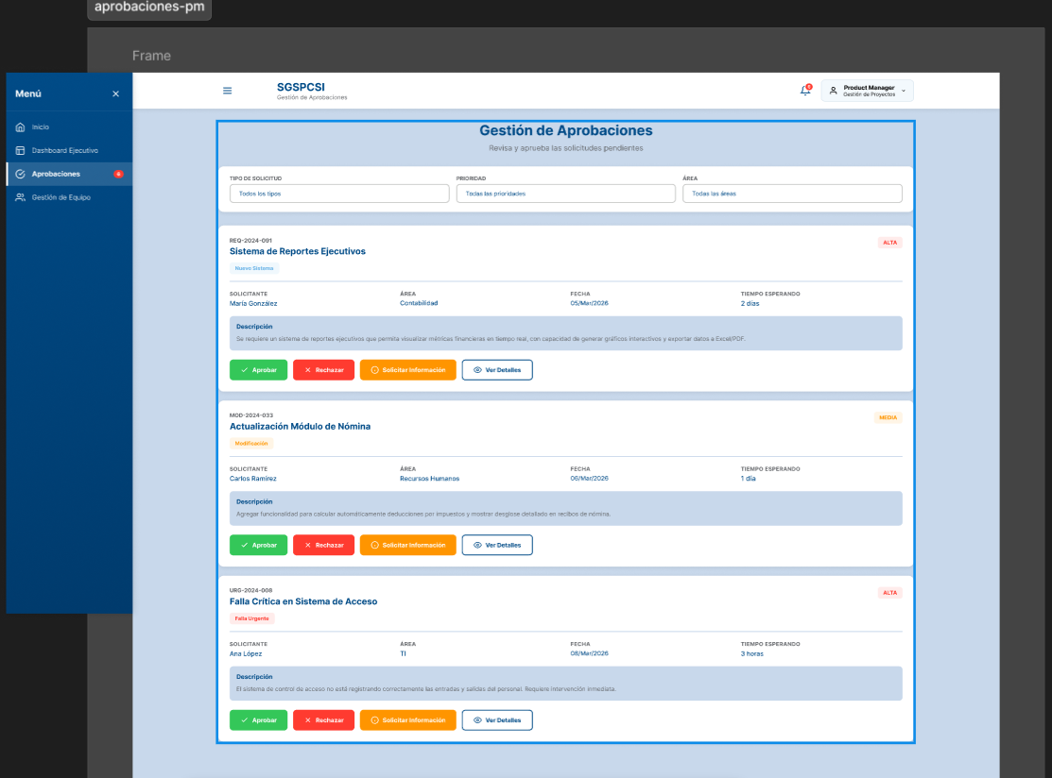

2. Escenario principal

Escenario: Aprobación de solicitud
Actor: Product Manager
Flujo principal
- El Product Manager inicia sesión en el sistema.
- El sistema muestra el panel principal.
- El Product Manager selecciona la opción “Aprobaciones” en el menú lateral.
- El sistema consulta las solicitudes pendientes de evaluación.
- El sistema muestra la lista de solicitudes con su información resumida.
- El Product Manager revisa la información de una solicitud.
- El Product Manager presiona el botón “Aprobar”.
- El sistema cambia el estado de la solicitud a Aprobada.
- La solicitud pasa a la etapa de asignación de desarrollador.

3. Escenarios alternos

Escenario alterno 1: Rechazo de solicitud
- El Product Manager revisa una solicitud.
- El Product Manager presiona el botón “Rechazar”.
- El sistema solicita confirmar la acción.
- El Product Manager confirma el rechazo.
- El sistema cambia el estado de la solicitud a Rechazada.
- El sistema registra el motivo del rechazo.

Escenario alterno 2: Solicitar información adicional
- El Product Manager revisa la solicitud.
- El Product Manager presiona “Solicitar información”.
- El sistema permite ingresar comentarios o preguntas.
- El sistema envía la solicitud nuevamente al usuario solicitante para completar información.

Escenario alterno 3: Consultar detalle de solicitud
- El Product Manager presiona “Ver detalles”.
- El sistema abre la pantalla de detalle de la solicitud.
- El Product Manager puede revisar la información completa antes de tomar una decisión.

J) Pantalla: Gestión de Equipo

1. Bosquejo de pantalla
La pantalla Gestión de Equipo permite al Product Manager administrar el equipo de desarrollo del sistema SGSPCSI.
En esta interfaz se muestran métricas generales del equipo, información individual de los desarrolladores y su disponibilidad dentro del calendario de trabajo.
El Product Manager puede visualizar el rendimiento del equipo, consultar la carga de trabajo de cada miembro y asignar nuevas solicitudes de desarrollo a los desarrolladores disponibles.
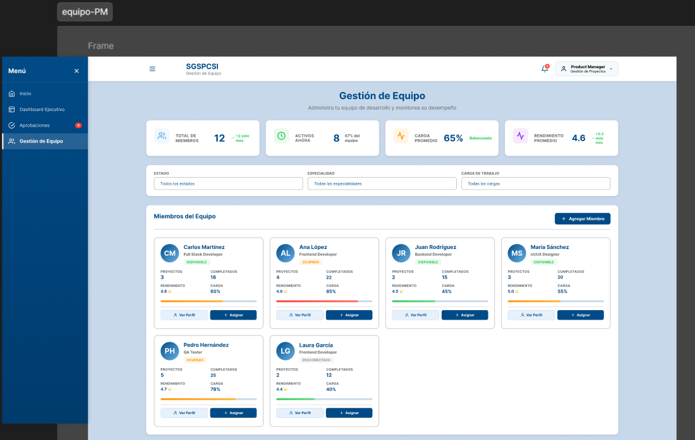
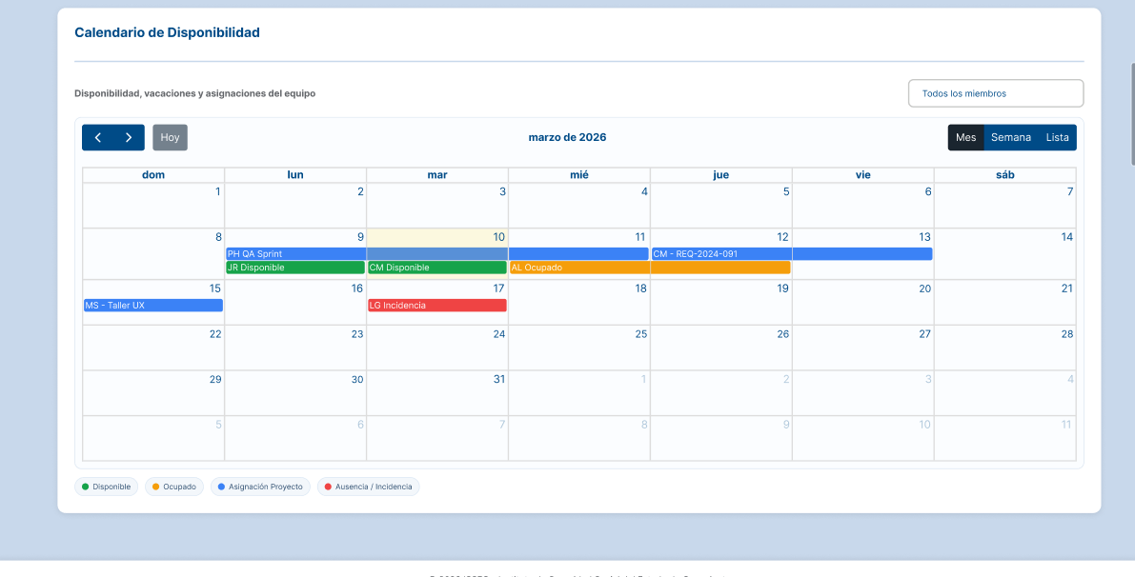

2. Escenario principal

Escenario: Consulta del equipo de desarrollo
Actor: Product Manager
Flujo principal
- El Product Manager inicia sesión en el sistema.
- El sistema muestra el panel principal.
- El Product Manager selecciona la opción “Gestión de Equipo” en el menú lateral.
- El sistema consulta la información del equipo de desarrollo.
- El sistema muestra la lista de miembros del equipo junto con sus métricas de desempeño.
- El Product Manager revisa la información de los desarrolladores.
- El Product Manager puede consultar la disponibilidad del equipo mediante el calendario.

3. Escenarios alternos

Escenario alterno 1: Asignar solicitud a desarrollador
- El Product Manager identifica un desarrollador disponible.
- El Product Manager presiona el botón “Asignar”.
- El sistema muestra las solicitudes pendientes de asignación.
- El Product Manager selecciona la solicitud correspondiente.
- El sistema asigna la solicitud al desarrollador seleccionado.

Escenario alterno 2: Consultar perfil del desarrollador
- El Product Manager selecciona la opción “Ver perfil” de un miembro del equipo.
- El sistema muestra la información detallada del desarrollador.
- El Product Manager puede revisar proyectos, rendimiento y carga de trabajo.

Escenario alterno 3: Filtrar miembros del equipo
- El Product Manager selecciona un filtro de estado, especialidad o carga de trabajo.
- El sistema actualiza la lista de desarrolladores mostrando únicamente los que coinciden con los filtros seleccionados.

Escenario alterno 4: Consultar calendario de disponibilidad
- El Product Manager visualiza el calendario de disponibilidad del equipo.
- El sistema muestra eventos como asignaciones, vacaciones o incidencias.
- El Product Manager analiza la disponibilidad antes de asignar nuevas tareas.

K) Pantalla: Perfil de Usuario

1. Bosquejo de pantalla
Pantalla que permite al usuario visualizar y actualizar su información personal dentro del sistema SGSPCSI.
Esta interfaz muestra los datos básicos del usuario, su información institucional y sus preferencias de configuración. El usuario puede modificar ciertos datos de contacto y ajustar configuraciones relacionadas con notificaciones o apariencia del sistema.
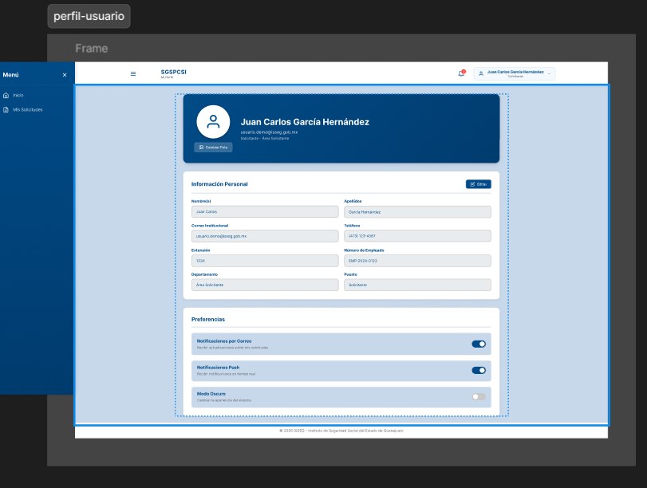

2. Escenarios

Escenario 1 – Acceder al perfil de usuario (desde cualquier rol)
Actor: Usuario, desarrollador o PM del sistema
Flujo principal
- El actor se encuentra en cualquier pantalla del sistema.
- El actor selecciona el menú de usuario ubicado en la parte superior derecha.
- El sistema muestra las opciones disponibles.
- El actor selecciona la opción Editar perfil.
- El sistema redirige a la pantalla Perfil de Usuario.
- El sistema muestra la información registrada del usuario.
Resultado
El actor puede visualizar su información personal dentro del sistema.

Escenario 2 – Editar información personal
Flujo
- El actor accede a la sección Información Personal.
- El actor selecciona el botón Editar.
- El sistema habilita los campos editables.
- El actor modifica la información disponible (por ejemplo teléfono o extensión).
- El actor guarda los cambios.
- El sistema actualiza la información en la base de datos.
Resultado
La información del actor queda actualizada en el sistema.

Escenario 3 – Cambiar fotografía de perfil
Flujo
- El actor selecciona la opción Cambiar Foto.
- El sistema permite seleccionar una imagen desde el dispositivo.
- El actor carga la nueva imagen.
- El sistema actualiza la fotografía del perfil.

Escenario 4 – Configurar preferencias del sistema
Flujo
- El actor accede a la sección Preferencias.
- El actor puede activar o desactivar las siguientes opciones:
  - Notificaciones por correo
  - Notificaciones push
  - Modo oscuro
- El sistema guarda la configuración seleccionada.

Elementos de pantalla:

Excepciones:

Validaciones:

Mensajes:

